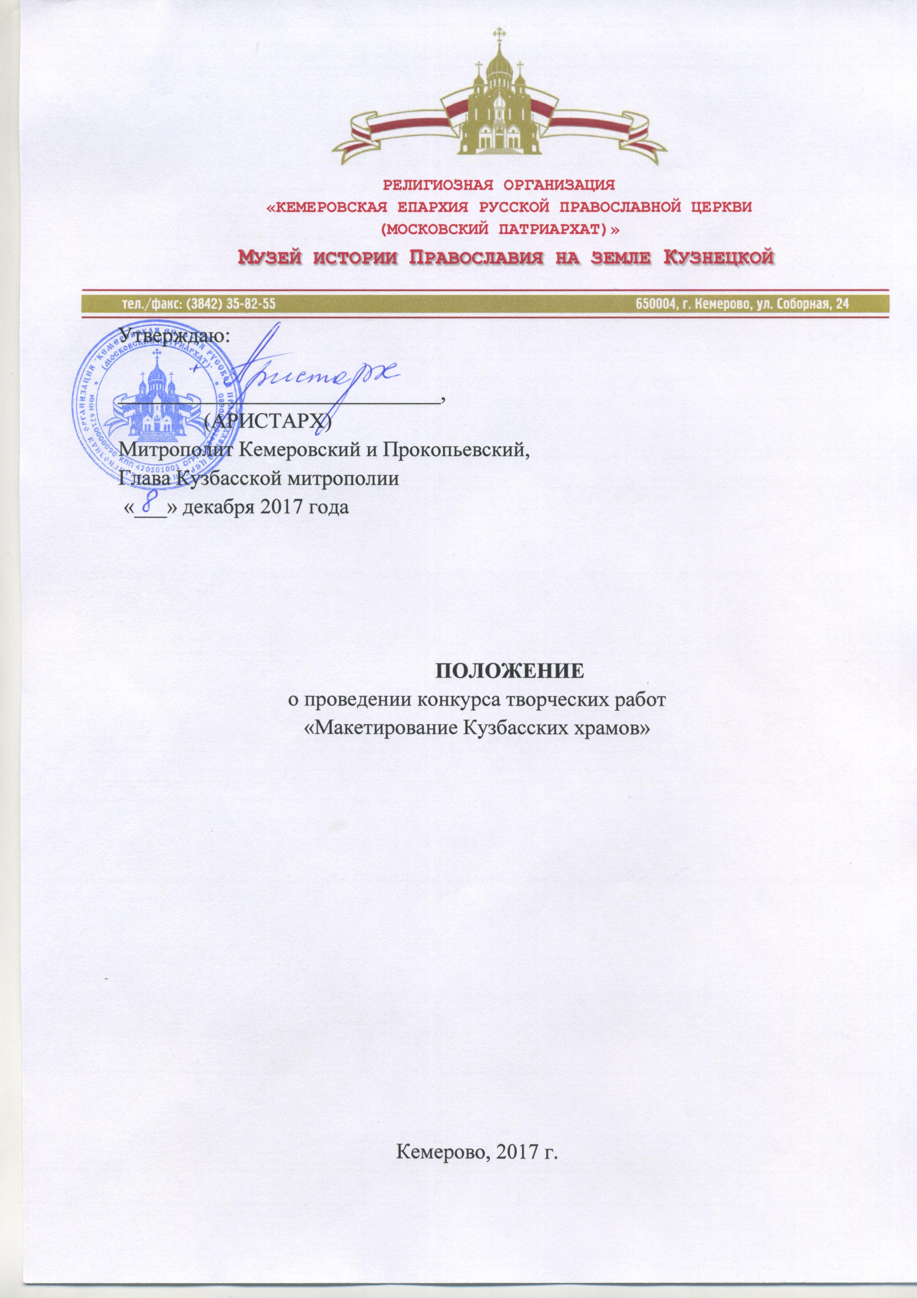

ВВЕДЕНИЕ
Макетирование известно с древних времен. Миниатюрный образ использовался для проверки архитектурных и конструктивных решений, поиска совершенного облика и безупречной структуры задуманного сооружения.
Макетирование храмов или церквей является частным случаем макетирования любых архитектурных объектов. Поэтому многие священнослужители, связанные со строительством новых церквей, стремятся на этапе проектирования заказать изготовление макетов, чтобы визуально предвосхитить будущий храм.
Изучение истории родного края немыслимо без обращения к духовным основаниям культуры. Макетирование церковных сооружений дает возможность постичь эстетические достоинства исторических памятников в Кузбассе.
Невзирая на достижения 3D графики, архитектурные и технические макеты остается ключевым элементом презентации проектов церковных архитектурных сооружений. Основным, наиболее понятным и убедительным аргументом.

1. Общие положения
1.1. Положение разработано в целях проведения областного конкурса на лучший макет храма или церковных архитектурных сооружений городов Кемеровской области «Макетирование Кузбасских храмов» (далее – Конкурс макетов), определяет цель и задачи, сроки организации и проведения, участников конкурса, порядок подачи заявок на участие, критерии, порядок конкурсного отбора и награждения победителей.
1.2. Конкурс макетов проводится в рамках празднования 25-летия Кемеровской епархии Музеем истории Православия на земле Кузнецкой Кемеровской епархии Русской Православной Церкви (Московский Патриархат)
1.3. Конкурс макетов является открытым.

2. Цели конкурса:
Поощрение храмостроителей; формирование культурологического, эстетического мировоззрения на основе краеведческого материала, использование историко-художественного и архитектурного потенциала для приобщения кузбассовцев к православной культуре и истории родного края.
Задачи конкурса:
- активизировать инициативу и творчество к изучению церковных архитектурных памятников малой Родины;
- развить способности понимания искусства, через язык культовой архитектуры;
- научиться разбираться в вопросах макетирования и технического творчества;
- заложить основы духовно-нравственной культуры;
- организовать живое общение с архитектурным наследием.

- Участники конкурса
  - К участию в областном конкурсе на лучший макет храма или архитектурных церковных сооружений городов Кемеровской области приглашаются представители православных религиозных организаций, учреждений, гимназий, воскресных школ, творческих коллективов, приходов, а также учащиеся и воспитанники образовательных учреждений Кемеровской области.
  - Для участия в выставке необходимо отправить электронную заявку на kne-museum@mail.ru. В заявке необходимо указать ФИО настоятеля храма или церковного сооружения, наименование и месторасположение, а также контактные данные и ФИО куратора проекта (телефон, эл. почта).

4. Требования к конкурсным работам
  - Техника исполнения макета – традиционная.
  - Работа может быть выполнена одним автором или творческим коллективом.
  - Допускается участие в одной и более номинациях.
  - Требования к оформлению работ: для создания традиционного макета могут быть использованы различные материалы и технологии; размер макета ограничен: для детального расчета масштаба просим обратиться за консультацией в Архитектурно-строительный отдел Кемеровской епархии (г. Кемерово, ул. Соборная, 24, каб. 102, тел. 8 (3842) 345830).
  - Все творческие работы будут размещены на выставке в музее истории Православия на земле Кузнецкой и переходят в собственность Музея.
  - Наличие сопроводительных этикеток с указанием всех авторов макета, название церковного сооружения и его месторасположение, используемая техника и материал. Также необходимо предоставить информацию о храмовом сооружении:
- 4 фотографии с разных сторон (можно приложить видеоматериал).
- Дата постройки.
- Размеры.
- Материалы, используемые при строительстве.
- Расходы в денежном эквиваленте.
- Наименование подрядчика; кем финансировано строительство.
- Автор архитектурного проекта.
  - Работы, представленные на конкурс, должны быть полностью подготовлены для демонстрации (работы должны быть устойчивыми), каждая работа должна быть упакована в коробку.
  - Оргкомитет конкурса оставляет за собой право не принимать небрежно оформленные работы.

5. Условия конкурса
Конкурс проходит в два этапа:
  - 1-й этап - сбор. Сроки проведения с 10.01.2018 по 30.04.2018.
В это время принимаются архитектурные и дизайнерские макеты в Музее истории Православия на земле Кузнецкой по адресу: г. Кемерово, ул. Соборная, 24, «Дом паломника». Тел.: 8 (3842) 34-64-23.
График работы музея: ВТ-ПТ: 10:00-18:00, СБ, ВС: 12:00 – 18:00. В дни государственных и церковных праздников музей работает в гибком графике.
Последний день приема конкурсных работ – 30 апреля 2018 года.
5.2. 2-й этап - выставка. Срок проведения - май 2018 года
В этот период конкурсные работы будут представлены на выставочных стендах.

6. Критерий отбора проектов
Архитектурные макеты, представляемые на конкурс, должны соответствовать следующим критериям:
- Высокий эстетический уровень исполнения макета.
- Исполнение макета в соответствии с используемыми материалами в строительстве.
- Достоверность вида храма.
- Точность масштабирования.

- Награждение победителей
Лучших номинантов и призеров определяет экспертный совет конкурса. В каждой номинации три призовых места. Победители награждаются дипломами, памятными призами и премиальными поощрениями.

- Перечень номинаций
- Соответствие макета подлинному сооружению (для построенных храмов).
- Соответствие внешнего вида макета проекту с выдерживанием масштаба (для строящихся храмов).
В каждой номинации три призовых места. Денежная премия за 1 место – 30 000 рублей, 2 место – 20 000 рублей, 3 место – 10 000 рублей.

ИНФОРМАЦИОННЫЙ МАТЕРИАЛ
О макетах
Макет — модель объекта в уменьшенном масштабе или в натуральную величину, лишённая, как правило, функциональности представляемого объекта. Предназначен для представления объекта. Используется в тех случаях, когда представление оригинального объекта неоправданно дорого, невозможно или просто нецелесообразно.
Архитектурный макет — объёмно-пространственное изображение проектируемого или существующего сооружения, архитектурного ансамбля, города. Архитектурный макет либо достаточно точно воспроизводит оригинал в деталях, в таком случае он называется моделью, либо с некоторой степенью приближения. Макеты создаются, чтобы проверить архитектурную композицию, согласованность частей сооружений, наглядно ознакомиться с увязкой рельефа местности и основных объемов. Чтобы оценить эти качества при дизайне интерьера используются интерьерные макеты. Макеты помогают архитекторам и застройщикам быстро и наглядно ознакомить потенциальных заказчиков и клиентов с существующим или перспективным архитектурным проектом. Архитектурные макеты бывают выполнены в разных масштабах (1:1000, 1:500, 1:250, 1:200, 1:100, 1:50, 1:25, 1:20).
Для создания используются самые разнообразные материалы. Наиболее распространены гипс, дерево, картон, пластик, пенокартон, папье-маше.
По типу различают концептуальные, градостроительные, планировочные, ситуационные, ландшафтные, панорамные, интерьерные макеты. По степени механизации и электрооснащённости выделяют макеты без подсветки, с внутренней подсветкой, с наружной подсветкой, с динамической подсветкой, с комбинированной подсветкой, без движущихся элементов, с движущимися элементами. На трудоемкость изготовления архитектурного макета влияют:
- степени детализации
- масштаб
- габариты макета
- используемые материалы
- применяемые технологии
- наличие элементов механизации
- наличие и вид подсветки

ПРИЛОЖЕНИЕ
Виды макетов
